Folio:

Club:
N. Reg. SDN: |  |  | N. Reg. FEMETI
Domicilio:
Estado: |  |  |  | Municipio:
Teléfono: |  |  |  | Email:
Nombre Socio:
N. Socio Club: |  | N. Socio FEMETI |  |  |  | N. Licencia:

Características de las Armas |  |  |  | Municiones
Tipo de Arma  Rifle/Pistola/Escopeta | Marca | Modelo | Serie | Calibre | Cantidad

Presidente Club: |  | Firma Presidente:
Sello Club: |  | Firma Socio

Expendio
Firma Responsable Expendio |  | Sello Expendio
Fecha:
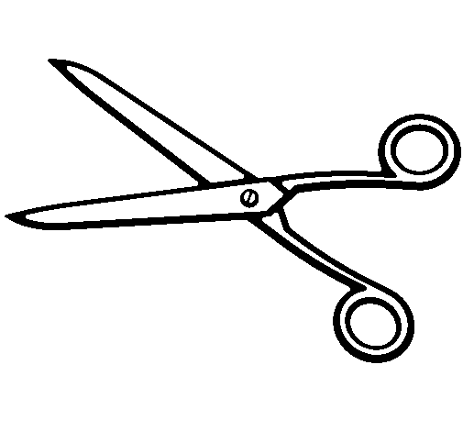
COPIA CLUB
-.-.-.-.-.-.-.-.-.-.-.-.-.-.-.-.-.-.-.-.-.-.-.-.-.-.-.-.-.-.-.-.-.-.-.-.-.-.-.-.-.-.-.-.-.-.-.-.-.-.-.-.-.-.-.-.-.-.-.-.-.-.-.-.-.-.-.-.-.-.-.-.-.-.-.-.-.-.-.-.-.-.-.-.-.-.-.-.-
Folio:

Club:
N. Reg. SDN: |  |  | N. Reg. FEMETI
Domicilio:
Estado: |  |  |  | Municipio:
Teléfono: |  |  |  | Email:
Nombre Socio:
N. Socio Club: |  | N. Socio FEMETI |  |  |  | N. Licencia:

Características de las Armas |  |  |  | Municiones
Tipo de Arma  Rifle/Pistola/Escopeta | Marca | Modelo | Serie | Calibre | Cantidad

Presidente Club: |  | Firma Presidente:
Sello Club: |  | Firma Socio

Expendio
Firma Responsable Expendio |  | Sello Expendio
Fecha:
COPIA EXPENDIO

NOTAS: En cumplimiento a lo establecido en el artículo 10 Bis de la Ley Federal de Armas de Fuego y Explosivos que establece “… LA POSESION DE CARTUCHOS CORRESPONDIENTES A LAS ARMAS QUE PUEDEN POSEEERSE O PORTARSE SE LIMITARA A LAS CANTIDADES QUE SE ESTABLECE EN EL ARTICULO 50 DE ESTA LEY, POR CADA ARMA MANIFESTADA EN EL REGISTRO FEDERAL DE ARMAS…”, le agradeceré hacer del conocimiento de la totalidad de los Presidentes de los clubes Cinegéticos de Caza y Tiro; así como a las personas físicas y morales que cuentan con permisos generales para la compra-venta de cartuchos en sus diversos calibres existentes en su jurisdicción lo siguiente:

- Como lo señala el artículo antes mencionado, la adquisición de cartuchos en la Dirección de Comercialización de Armamentos y Municiones (DCAM) dependiente de la Dirección General de Industria Militar y en los expendios autorizados por esta Secretaria para la venta de cartuchos, se realizará conforme al número de armas que tenga manifestadas en el Registro Federal de Armas los interesados.
- Para la venta de cartuchos en la D.C.A.M, deberán de obtener previamente el permiso extraordinario correspondiente a esta Dirección General.
- Los Expendios que se dedican a la venta de cartuchos deberán realizar sus actividades comerciales observando lo estipulado en los artículos 52 y 53 del Reglamento de la Ley federal de Armas de Fuego y Explosivos, que señala lo siguiente:

- Artículo 52 “ LOS CLUBES DE DEPORTISTAS DE CAZA Y TIRO ESTAN OBLIGADOS A DEDICAR TALONARIOS DE VOLANTES PARA COMPRAS QUE SUS ASOCIADOS HAGNDE MUNICIONES AFIN DE ASEGURAR QUE SOLO SE ADQUIERE HASTA EL LIMITE QUE SEÑALA EL ARTICULO 50 DE LA LEY”
- Artículo 53 “PARA QUE LOS COMERCIANTES EFECTUEN VENTAS DE LOS ARTICULOS A QUE SE CONTRAE LA NORMA ANTERIOR, EXIGIRAN QUE EL COMPRADOR SE IDENTIFIQUE POR MEDIO DE SU PORTACION DE ARMAS Y QUE LAS PERSONAS QUE SE OSTENTEN COMO DEPORTISTAS DE CAZA O TIRO, ENTREGUEN EL VOLANTE DE ADQUISICION EXPEDIDO POR EL CLUB O ASOCIACION QUE CORRESPONDA”

CARTUCHOS DEPORTIVOS:
- A personas físicas que requieran cartuchos para protección de su domicilio particular y/o parcela, como máximo hasta 500 cartuchos calibre .22 y 100 de Escopeta en forma anual.
- A personas físicas que se encuentren inscritas en un Club Cinegético de Caza y Tiro podrán vender mensualmente como máximo 500 cartuchos calibre .22 y 1000 de Escopeta.

CARTUCHOS DE FUEGO CENTRAL:
- A personas físicas que requieran cartuchos para protección de domicilio particular como máximo hasta 200 cartuchos en forma mensual.
- A personas físicas que se encuentran inscritas en un Club Cinegético de Caza y Tiro podrán vender como máximo hasta 200 cartuchos en forma mensual.

CARTUCHOS DE ALTO PODER:
A personas físicas que se encuentren inscritas en Club Cinegético de Caza y Tiro podrán vender como máximo hasta 200 cartuchos en forma mensual.

CARTUCHOS INDUSTRIALES:

Para vender más de 1000 cartuchos requerirán al comprador una carta compromiso en la que manifieste que los cartuchos los utilizara para satisfacer sus necesidades de consumo no para comercializarlo.

PERIODO DE AUTORIZACION
- PARA ACTIVIDADES CINEGETICAS: CADA 6 MESES AUTORIZADOS POR EL ART. 50 DE LA LEY FEDERAL DE ARMAS DE FUEGO Y EXPLOSIVOS
- PARA TIRO DEPORTIVO: MENSUALMENTE COMPROBANDO SU AFILIACION A FEMETI
ESTE FORMATO ES UN EJEMPLO DE LO QUE PODRÍA UTILIZAR EL CLUB PARA LA EXPEDICIÓN DE VOLANTES CONFORME A LAS INDICACIONES DE LA DGRFAFYCE PARA EXPEDICIÓN DE VOLANTES POR PARTE DEL CLUB A LOS EXPENDIOS O DCAM, ES IMPORTANTE LLEVAR UN CONTROL EN EL FOLIADO PARA QUE PUEDAN TENER EL CONSECUTIVO EN RESGUARDO PARA SER PRESENTADO CUANDO EXISTA ALGUNA VISITA DE INSPECCIÓN POR PARTE DE NUESTRAS AUTORIDADES MILITARES O BIEN CUANDO SE REQUIERA.

